Написать приложение ASP.Net MVC , позволяющее пользователям комментировать отображенную на странице браузера статью.

**Главная страница должна содержать:**

Заголовок статьи

Иллюстрацию к статье

Текст статьи

Ссылку на просмотр комментариев (дополнительно - с указанием количества добавленных комментариев)

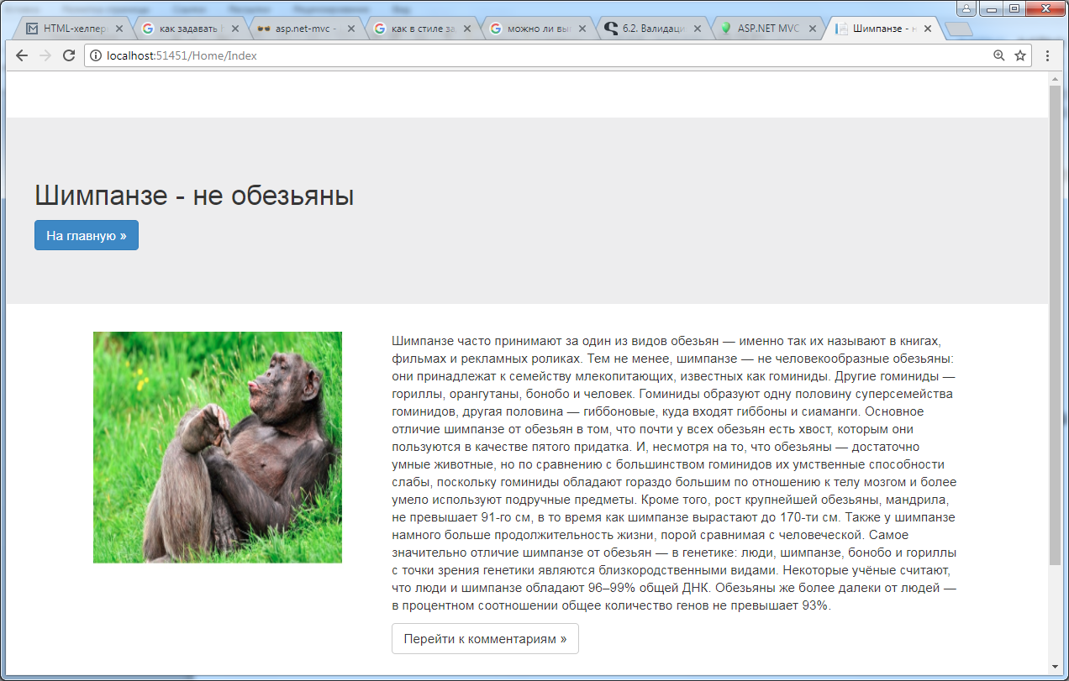

**Страница комментариев должна содержать:**

Все комментарии (ник, текст, время добавления)

Поле для добавления

Кнопка добавить

После добавления страница с комментариями должна обновляться

